|  |
| --- |
| Bataille Navale |

Table des matières

1 Analyse préliminaire 3

1.1 Introduction 3

1.2 Objectifs 3

1.3 Planification initiale 4

2 Analyse / Conception 4

2.1 Concept 4

2.2 Stratégie de test 11

2.3 Planification 11

2.4 Dossier de conception 11

3 Réalisation 12

3.1 Dossier de réalisation 12

3.2 Description des tests effectués 13

3.3 Erreurs restantes 14

3.4 Liste des documents fournis 14

*4* Conclusions 15

5 Annexes 16

5.1 Sources – Bibliographie 16

5.2 Journal de travail 17

# Analyse préliminaire

## Introduction

Le projet est de coder une bataille navale en C et d’entraîner les étudiants à la réalisation de projet de type développement. Ce projet a été réalisé pour le module MA-20 et avec, en parallèle, le module ICT-431 pour la gestion du projet.

## Objectifs

La version 0.1 doit contenir les fonctionnalités suivantes :

* Jouer à la bataille navale alors que la position des bateaux est codée dans le programme
* Afficher l’aide du jeu

La version 1.0 rajouteras les fonctionnalités :

* S’authentifier en tant que joueur -
* Logger les faits importants durant toute la durée de fonctionnement de l’application-
* Le programme choisit une grille au hasard dans un répertoire et la charge -
* Afficher la liste des scores atteints lors des parties précédentes -

## Planification initiale

# Analyse / Conception

## Concept

Le menu, la première chose que l’utilisateur verra.

*L’aide*

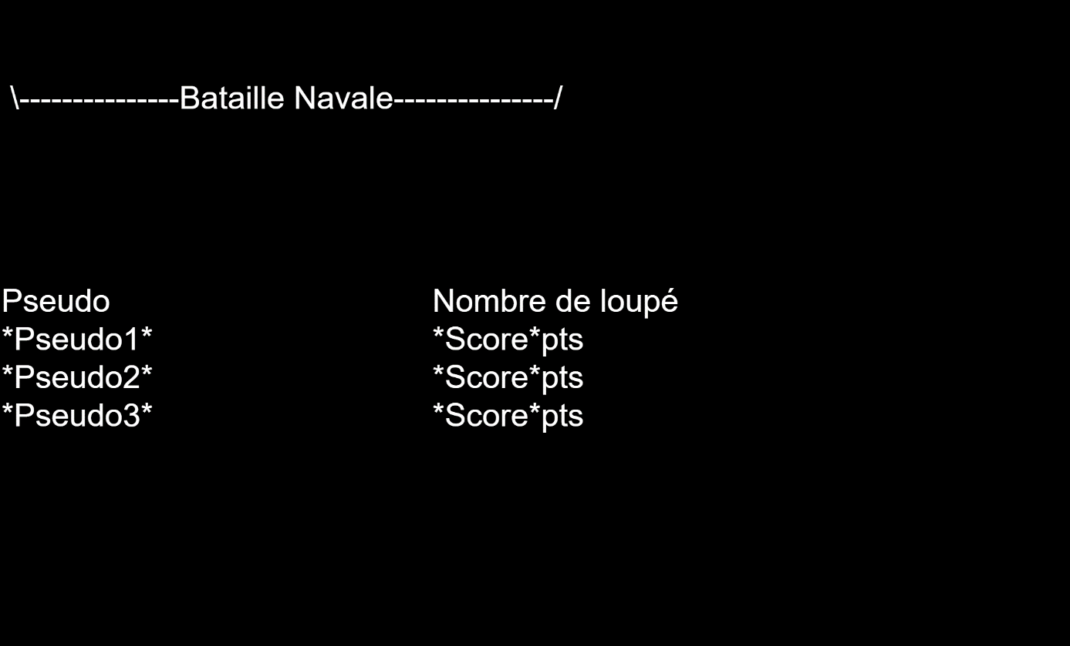

*L’affichage des scores atteints précédemment.*

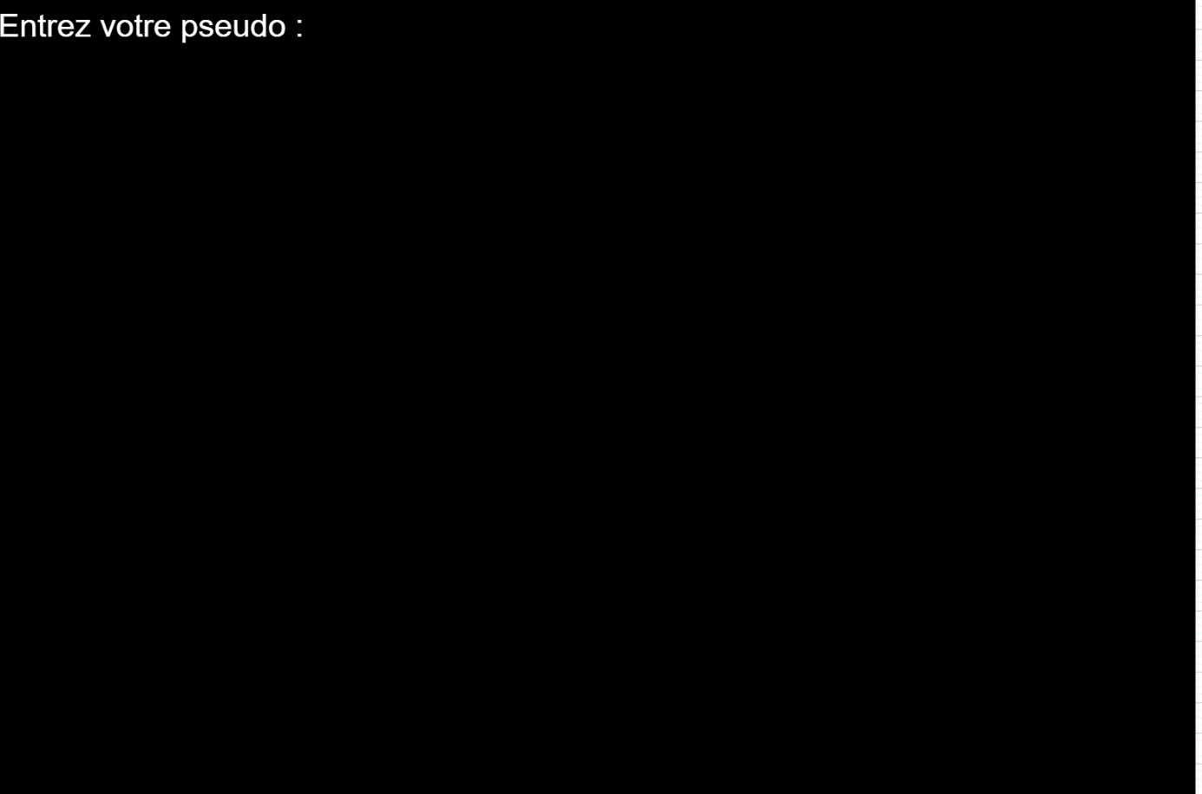

*L’enregistrement sous un pseudo.*

*Le changement de pseudo*

*Affichage de la grille de shoot lorsque l’utilisateur doit tirer. (grille vide ici, premier shoot de la partie.*

*Affichage de la grille lorsqu’un bateau a été touché.*

*Fichier où seront inscrit les scores.*

*Fichier de l’aide.*

*Fichier où seront inscrit les faits importants durant le fonctionnement de l’application.*

*Fichier contenant les coordonnées des bateaux pour une grille. Plusieurs fichiers de se type seront nécessaires pour avoir plusieurs grilles.*

## Stratégie de test

Pour le développement de ma bataille navale, j’utiliserai deux ordinateurs, mon poste du CPNV ainsi que mon ordinateur personnel. J’utiliserai GitHub pour ma gestion de fichier et ne pas avoir de doublon.

Pour l’aide ainsi que l’enregistrement des scores, je préparerai deux fichiers texte pour stocker l’aide, ainsi que les scores. Les deux fichiers

* aide.txt
* score.txt

Pour les grilles, je le stockerai également dans des fichier texte. Il y’aura une grille par fichier.

* grille1.txt
* grille2.txt
* grille3.txt
* grille4.txt
* grille5.txt

Ces deux fichiers devront se situer dans le dossier de l’exécutable (ou sous dossier) pour que le programme fonctionne correctement.

Pour coder, j’utiliserai Clion avec MinGW-w64 comme compilateur.

Pour effectuer les tests, je les ferais avec l’invite de commande sur Windows 10 et 8.1, je le ferai donc sur deux ordinateurs différents. Deux con

naissances effectueront des tests également pour avoir un meilleur retour.

## Planification

## Dossier de conception

Matériel et logiciel utilisé :

* Ordinateur
  + Poste de travail en classe
  + Ordinateur personnel
* Logiciel
  + Windows 10 sur les deux PC
  + Clion pour coder avec MinGW pour compiler et debugger
  + L’invite de commande de Windows pour les tests.
  + GitHub pour le suivi et la planification des tâches du projet et la gestion des fichiers
  + Draw.io pour la réalisation de mes maquettes
  + Office 365 pour la documentation du projet

# Réalisation

## Dossier de réalisation

*Le projet se situe sur GitHub, dans un répertoire publiqueà l’adresse suivante :*

* [*https://github.com/YFanha/Bataille-Navale*](https://github.com/YFanha/Bataille-Navale)

*Ce répertoire contient ou contiendra toute la documentations du programme ainsi que son code et les fichiers nécessaires à son bon fonctionnement :*

* *main.c, fichier qui contient le code du programme*
* *Bataille_Navale.exe, L’exécutable du programme*
* *Documentation*
  + *Scénarios*
  + *Les cas d’utilisations*
  + *Le cahier des charges*
  + *Le journal de travail*
  + *Le journal de bord*
  + *Les maquettes du programme*
  + *Le modèle conceptuel de données*
  + *La stratégie de test*
  + *Les résultats des tests*
* *Fichiers des données externes*
  + *DataBase*
    - *aide.txt, fichier qui contient l’aide*
    - *logs.txt, fichier qui contiendra l’historique des événements du programme lorsqu’il est ouvert*
    - *score.txt, fichier qui contiendra les scores atteint précédemment*
    - *Grille*
      * *grille1.txt, fichier qui contiendra les coordonnées de la grille1*
      * *grille2.txt, fichier qui contiendra les coordonnées de la grille2*
      * *grille3.txt, fichier qui contiendra les coordonnées de la grille3*
      * *grille4.txt, fichier qui contiendra les coordonnées de la grille4*
      * *grille5.txt, fichier qui contiendra les coordonnées de la grille5*
* *Librairies utilisées*
  + *Stdio.h*
  + *Stdlib.h*
  + *Windows.h*
  + *String.h*
  + *Time.h*
  + *Ctype.h*
  + *Stdbool.h*

## Description des tests effectués

|  |  |  |
| --- | --- | --- |
| **Scénario** | **Yann Fanha Invite de commande *Windows 10*** | **Yannick Fernandez**  **Invite de commande Windows 10** |
| **1 Lancement de l'exécutable** | 01.04.2020 | 09.04.2020 |
| OK | OK |
| **1.1 Quittez le programme** | 01.04.2020 | 09.04.2020 |
| OK | OK |
| **2.1 Afficher l'aide** | 01.04.2020 | 09.04.2020 |
| OK | OK |
| **2.2 Afficher les scores** | 01.04.2020 | 09.04.2020 |
| OK | OK |
| **3.1 S'enregistrer** | 01.04.2020 | 09.04.2020 |
| OK | OK |
| **3.2 Changer de pseudo** | 01.04.2020 | 09.04.2020 |
| OK | OK |
| **4.1 Lancer la partie** | 01.04.2020 | 09.04.2020 |
| OK | OK |
| **4.2 Lancer la partie sans enregistrement** | 01.04.2020 | 09.04.2020 |
| OK | OK |
| **4.3 La grille de shoot vide apparait** | 01.04.2020 | 09.04.2020 |
| PAS OK  La case A1 est possède déjà un tire, mais pas tout le temps | OK |
| **4.4 Rentrez les coordonnées** | 01.04.2020 | 09.04.2020 |
| OK | OK |
| **4.5 La grille de shoot réapparait lorsqu'on tire dessus** | 01.04.2020 | 09.04.2020 |
| OK | OK |
| **4.6 Le jeu se termine quand les 5 bateaux sont coulés** | 01.04.2020 | 09.04.2020 |
| OK | OK |
| **4.7 Le score s'inscrit dans le fichier** | 01.04.2020 | 09.04.2020 |
| OK | OK |

## Erreurs restantes

Dans l’inscriptions des logs, le message de lancement de la partie viens seulement lorsque la partie est terminée, je n’ai pas encore compris pourquoi.

## Liste des documents fournis

* Dossier contenant tous les fichiers du projet en ZIP
* Dossier de projet de la version 1.0
* Lien du répertoire GitHub
* Journal de travail
* Journal de bord

# Conclusions

*Les fonctionnalités ont toute été intégrées dans le programme. Cependant je pense que la gestion de projet est clairement à améliorer pour ma part.*

***Points positifs ;***

*Ce projet permet d’explorer un peu plus les bases du C, d’apprendre la gestion de projet mais surtout d’apprendre à chercher des solutions a nos problèmes ou simplement nous renseigner sur comment faire les différentes choses, ce qui est une partie du travail d’un développeur. Travailler sur un projet en commun avec la classe a permis d’échanger avec les autres collègues sur le projet et de s’entraider. Cela nous a aussi permis de faire « connaissances » avec un cahier des charges et de bien comprendre ce que le mandataire souhaite.*

***Point négatif ;***

*Dur de planifier le projet en plein milieu de celui-ci, cependant cela reste instructif*

***Difficultés particulières ;***

*Pas beaucoup de difficultés, mis à part sur les recherches de fonction pour le programme qui, parfois, étaient pas mal difficile à comprendre et nous n’avons pas été 100% en classe pour poser des questions au professeur à cause du Covid-19.*

***Suites possibles ;***

* Corrections des problèmes cités plus haut
* Ajout de nouvelles grilles
* Autre moyen de stocker les fichiers pour ne pas à devoir les envoyés partout (Pour qu’on ait besoin que de l’exécutable)
* Un peu d’optimisation pour la rapidité d’une ou de certaine choses

# Annexes

## Sources – Bibliographie

* <https://openclassrooms.com/fr/courses/19980-apprenez-a-programmer-en-c/15417-a-lassaut-des-pointeurs>
* <https://openclassrooms.com/fr/courses/19980-apprenez-a-programmer-en-c/16421-lire-et-ecrire-dans-des-fichiers>
* <https://stackoverflow.com/questions/20378430/reading-numbers-from-a-text-file-into-an-array-in-c>
* <https://www.zentut.com/c-tutorial/c-write-text-file/>
* <https://zestedesavoir.com/tutoriels/755/le-langage-c-1/notions-avancees/les-pointeurs-de-fonction/>
* <https://stackoverflow.com/questions/21114591/c-programming-read-specific-line-from-text-file>
* <https://fresh2refresh.com/c-programming/c-typedef/>
* <https://overiq.com/c-programming-101/the-strcpy-function-in-c/> -----
* <https://www.geeksforgeeks.org/toupper-function-in-c/>
* <https://www.geeksforgeeks.org/how-to-concatenate-two-integer-values-into-one/>
* <https://openclassrooms.com/forum/sujet/srand-time-null-nombremystere-rand>
* https://waytolearnx.com/2019/09/afficher-la-date-et-lheure-courante-en-langage-c.html

## Journal de travail

